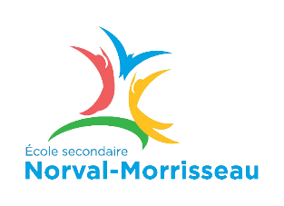

|  |  |  |  |  |  |
| --- | --- | --- | --- | --- | --- |
| École secondaire Norval-Morrisseau  Ordre du jour | | | | | |
| Réunion :  Conseil d’école | | Date :  19 janvier 2023 | | Lieu :  École secondaire Norval-Morrisseau | |
| Début prévu :  18h30 | Fin prévue :  19h30 | | Début réel : | | Fin réelle : |
| Présences : | | | | | |

|  |  |  |  |  |  |
| --- | --- | --- | --- | --- | --- |
| Samuel Gélinas, Direction |  | Hibo Ismail |  | Hélène Holleville |  |
| Alain Tayou, Direction adjoint |  | Munera Ismael |  | Garnie Apelian-Sutor, Elève |  |
| Marie-Eve Blais, Présidente |  | Mona Shanazari |  | Fay Ramjaun |  |
| Hatem Belhi, Trésorier |  | Ounissa Laya, Secrétaire |  | Khadra Yusuf |  |
| Abdel Laazizi |  | Nathalie Perez |  | Aurélie Lossouarn |  |
| Nathalie McCoy |  |  |  |  |  |

|  |  |
| --- | --- |
| Points à discuter : | Notes : |
| 1. Mot de bienvenue de la direction |  |
| 1. Activités pour les élèves (Brave Education, littératie financière, ITSS et grossesses) |  |
| 1. Résultats du sondage auprès des élèves sur la période de repas |  |
| 1. Plan de prévention et intimidation 2022-2023 |  |
| 1. Activités à proposer pour l’année scolaire |  |
| 1. Salle de gym |  |
| 1. Propositions d’activités |  |
| 1. Varia |  |